《台灣政策法案》的災難性

原创 简思智库 [简思智库](javascript:void(0);)

**简思智库**

微信号 GNSSTT

功能介绍 策者简也，思而后行。

2022-09-15[原文](https://mp.weixin.qq.com/s?__biz=MzUyNzQyMzYwNQ==&mid=2247492783&idx=1&sn=29eb8d55f70003fa8762cf9a9f7c790d&chksm=fa7d65b5cd0aeca33c48f6c3469db835d290b447e42a451b9f50e111f9a22373cd0319025bdd&scene=27#wechat_redirect&cpage=166) 发表于

收录于合集 #香港的声音 241个





**簡思智庫有話説：**

這法案簡直就是在綁架台灣，生生把台灣當作人質來要挾大陸，相信大陸不會輕易妥協。

**這是簡思智庫的第 670 篇原創**

**作者：**盧永雄，政治、財經深度研究者。前星島集團CEO、星島報社總編、現巴士的報總編CEO。





**01**





美國又在台灣問題上出招。

9月14日，在22名美國民主共和兩黨的參議員組成的參議院外交委員會上，經過兩小時的討論，以17票贊成、5票反對，通過了《台灣政策法案》，為法案通過參議院鋪平了路。

由於外交委員會的成員已包括了民主黨和共和黨，已統合了兩黨意見，法案步步推進，在眾議院得到通過的機會相當大。

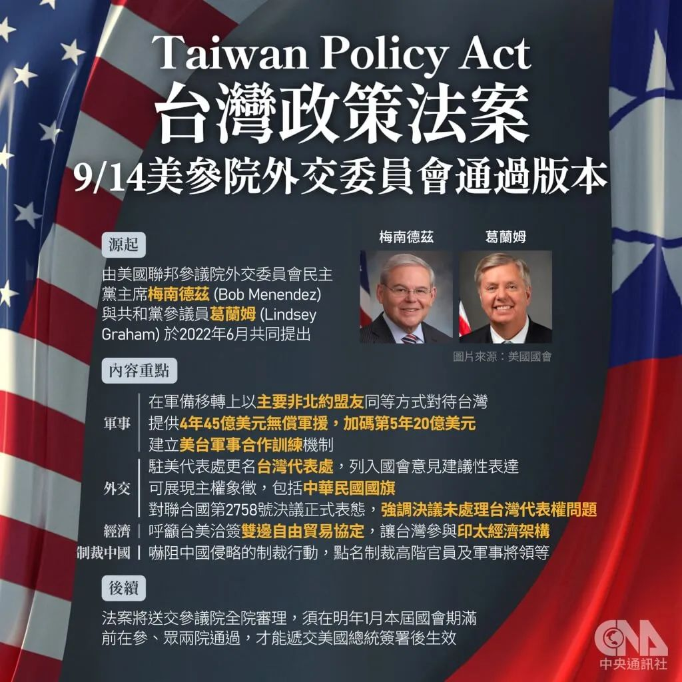

這個法案被視為1979年美國實施《台灣關係法》以來，最全面重整美國對台關係的法案。

這個法案從一開始就充滿了反華色彩，最初是由抗中立場鮮明的共和黨籍參議員盧比奧在2020年提出，他當時與民主黨籍議員麥克利一起提出名為《台灣關係強化法案》，聲稱法案的宗旨是多方面提升美台關係。

該法案在上屆國會結束前，未能夠排上參議院外事委員會的議程，最終未能成事。

去年3月，法案一度想捲土重來，但亦無進展。

隨著拜登政府打「台灣牌」的意圖越來越明顯，加上中期選舉臨近要博表現，今年6月，民主黨籍的外事委員會主席梅南德斯親自出手，與共和黨參議員葛蘭姆聯手提出《台灣政策法案》，法案亦順利排上參議院的外事委員會的議程。

現時的《台灣政策法案》和當年盧比奧所提出的《台灣關係強化法案》非常相似，都是從外交、軍事、經濟、文化教育等方面提升美台關係。





**02**





《台灣政策法案》總長107頁，涉及多個重點：

第一， 法案推動駐美代表處「駐美國台北經濟文化代表處」更名為「台灣代表處」，也要求美國在台協會（AIT）處長任命比照一般美國駐外大使提名程序，須經參議院同意，職稱也應改成「代表」；

第二， 為強化台灣防衛能力，法案提出在未來4年內向台當局提供45億美元的安全援助，以及高達20億美元的軍事融資，要求優先並加速處理台灣軍購請求，要求美國國防部建立針對台軍的全方位培訓計畫，幫助其提升對抗中國大陸的能力，同時將台灣地區指定為「主要非北約盟友」（major non-NATO ally）地位，與日本、韓國、菲律賓等同。

第三， 法案要求美國幫助台灣參與各種國際組織，甚至要求美國行政機關對聯合國2758號決議進行質疑，重新提出所謂「台灣代表權」問題。

這個法案，完全掏空了一個中國原則。方方面面觸碰中國大陸對台政策的紅線，亦違反了當年中美建交的「三個聯合公報」。

第一、駐美代表處更名為「台灣代表處」，違反《中美建交公報》內美國承認「中華人民共和國政府是中國的唯一合法政府」的原則。

第二，增加對台售武和軍事援助，違反了《817公報》即《中美就解決美國向台出售武器問題的公告》中表明美方「準備逐步減少它對台灣的武器出售」原則；

第三，將台灣定名為「非北約的盟友」，「盟友」二字包含了軍事結盟的意思。即其中一方受到對方攻擊，另一方就要作出防衛。

台灣是中國的一部分，美國和台灣締結軍事同盟，對抗中國大陸，完全違反了「三個聯合公布」的「一中原則」。

此前中國駐美大使秦剛曾對美國發出嚴重警告，表示如果這項惡法通過，中美關係將面臨瓦解。

拜登政府目前對這事情的態度曖昧，今年8月，《彭博》傳出消息，指白宮認為《台灣政策法案》的內容敏感，遊說國會踩煞車掣。

白宮國安會發言人華森當時證實白宮確實對該法案的部分條文感到關切，通過法案可能會破壞和抵觸美國長年主張「一中政策」的條文。

但是，隨著中美關係持續惡化，未能確定白宮是否會阻止法案通過。

如果《台灣政策法案》在美國參眾兩院得到通過，最後又獲得總統簽署，成為了法律的話，這是一場災難，等於美國單方面撕毀了「三個聯合公報」，將嚴重衝擊中美關係，預計中國大陸會作出非常強硬的回應。

或者拜登還有一招，拖過11月美國中期選舉再作打算。

**不念过去**

**END**

**不畏将来**



欢迎您投稿原创文章到简思智库，让您的声音被更多人听到



请长按下方二维码添加简思智库工作微信投稿。（或搜索添加微信ID：**GTT_CN**）



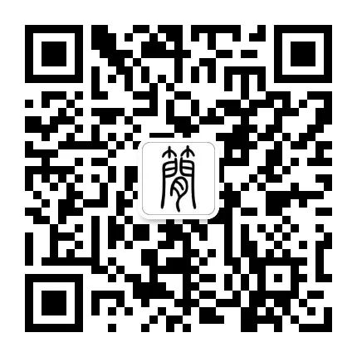





**感谢阅读，请关注我们，或点右下角“赞”和“在看”分享。**



### 精选留言

用户设置不下载评论